
Show me this list & read it out from top to bottom.
Read each word/sentence exactly as written.
I will……………………‘yes’ to indicate the word I want to say.
Turn to the page number on the right to hear more of my message
Care/ সেবা 4/ চারটি
Chat/ আলাপ 3/ তিন
Quick words/ দ্রুত 2/ দুই

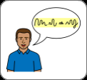

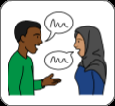

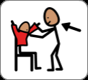

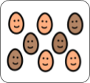
People/ মানুষ 5/ পাঁচটি

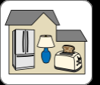
Equipment/ উপকরণ 6/ ছয়

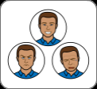
Feelings/ অনুভূতি 7/ সাত

Quick words/ দ্রুত
Less/ কম

More/ অধিক
Stop/ থামান
Help/ সহায়তার






Drink/ পান

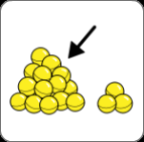

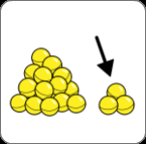

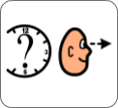
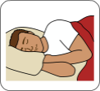
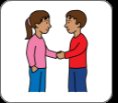
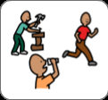

Thank you/
ধন্যবাদ
Chat/ আলাপ
Let me sleep now /
আমাকে এখন ঘুমাতে দাও

How are you? /
তুমি কেমন আছো
When are you coming next?/ আপনি পরবর্তী কখন বেড়াতে যাচ্ছেন
What have you been doing? /
তুমি কি করছো
Care/ সেবা
I’m cold/
আমার ঠান্ডা লাগছে

Towel/ গামছা
Tissues/ টিস্যু

Toilet/ টয়লেট
Blanket/ কম্বল
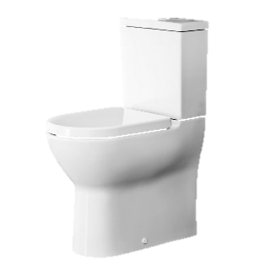





I’m hot/
আমি গরম অনুভব করছি







People/ মানুষ

Daughter / মেয়ে
Friend/ বন্ধু
Family/ পরিবার
Phone/ টেলিফোন
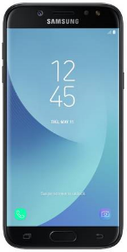






Chat go to x
People go to x
Equipment go to x
Comfort go to x
I want to spell it

Equipment/ উপকরণ
Lock door/ ডোর লক

Radio/ বেতার
Window/ উইন্ডো
Curtains/ পর্দা

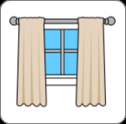

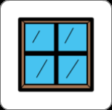

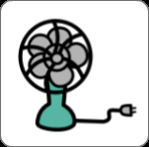
Fan/ ফ্যান

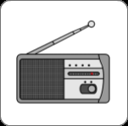

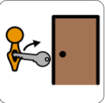

Feelings/ অনুভূতি
Sad/ দুঃখের

OK/ ঠিক আছে
Pain/ ব্যথা
Tired/ ক্লান্ত
Angry/ ক্ষুব্ধ


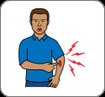

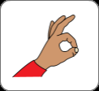

Bored/ বিরক্ত







